1-公众号：

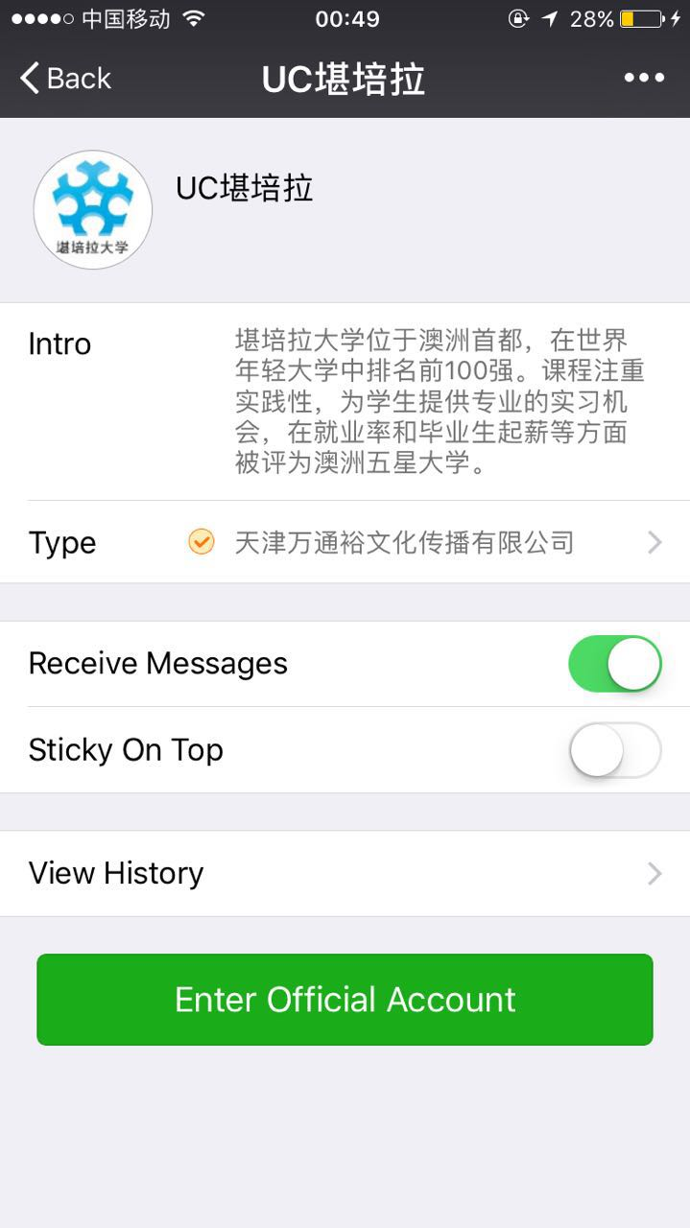

2-学校网页：

<http://www.canberra.edu.au/>

<http://tafeqld.edu.au/>

<http://www.eac.nsw.edu.au/>

3

凯力龙有限公司

公司初成立于2010年上海，于2016年在澳大利亚成立公司。本公司主提供留学咨询以及相关申请服务。申请服务范围包含澳洲小学、初中、高中、大学本科以及硕士的全方位申请。现为堪培拉大学(University of Canberra)、昆士兰布里斯班TAFE技术学院 (TAFE Queensland) 以及Emmanuel Anglican高中直营代理。公司同时提供澳洲学校间转学服务，并已有多数成功案例。公司副营澳洲游学、后续留学学生看护、中国大学与澳洲大学互联、澳洲高中项目引进等服务项目。

公司拥有前世界500强人力资源主管。主从业人员全部拥有澳洲留学经验，毕业于墨尔本大学、澳洲国立大学以及堪培拉大学等知名学府。

游学资料：

暑期7月游学团含：

1. 澳洲当地学校 Emmanuel Anglican College学习

2. 黄金海岸沙滩行。

3. 黄金海岸华纳影视兄弟和梦幻世界主题公园游玩

4. 堪培拉大学学习观光之旅

5. 悉尼游玩